МИНИСТЕРСТВО НАУКИ И ВЫСШЕГО ОБРАЗОВАНИЯ
РОССИЙСКОЙ ФЕДЕРАЦИИ
Федеральное государственное автономное образовательное учреждение
высшего образования
«КРЫМСКИЙ ФЕДЕРАЛЬНЫЙ УНИВЕРСИТЕТ им. В. И. ВЕРНАДСКОГО»
ФИЗИКО-ТЕХНИЧЕСКИЙ ИНСТИТУТ
Кафедра компьютерной инженерии и моделирования

ТЕМА ЭКЗАМЕНАЦИОННОГО ПРОЕКТА

Экзаменационный проект
по дисциплине «Современные технологии программирования»
студента 1 курса группы ПИ-б-о-25X
Фамилия Имя Отчество

направления подготовки 09.03.04 «Программная инженерия»

Экзамен принимал  старший преподаватель кафедры компьютерной инженерии и моделирования | ____________  (оценка)  ____________  (подпись, дата) | Чабанов В.В.

Симферополь, 2026
РЕФЕРАТ

Структура описана в методичке по оформлению в пункте 1.4 (стр. 10). Реферат к самой методичке (стр. 3) – это пример того, как он должен выглядеть и что содержать.

ОГЛАВЛЕНИЕ

РЕФЕРАТ 2
ОГЛАВЛЕНИЕ 3
ВВЕДЕНИЕ 4
ГЛАВА 1 ПОСТАНОВКА ЗАДАЧИ 5
1.1 Цель проекта 5
1.2 Существующие аналоги 5
1.3 Основные отличия от аналогов 5
1.4 Структура проекта 5
ГЛАВА 2 ПРОГРАММНАЯ РЕАЛИЗАЦИЯ 6
2.1 Стек технологий 6
2.2. Объектная модель предметной области 6
2.3 Структура модулей 6
2.4 Серверная часть (Back-end) 7
2.5. Интеграция и API 7
2.6. Клиентская часть (Front-end) 7
2.7. Пользовательский интерфейс 7
2.8. Основные структуры данных 7
ГЛАВА 3 СТРУКТУРА КОНВЕЙЕРА CI/CD 9
3.1 Тестирование исходного кода 9
3.2 Структура конвейера непрерывной интеграции 9
3.3 Структура конвейера непрерывной доставки и развёртывания 9
ГЛАВА 4 ПЕРСПЕКТИВЫ ДАЛЬНЕЙШЕГО РАЗВИТИЯ ПРОЕКТА 10
4.1 Перспективы технического развития 10
4.2 Перспективы монетизации 10
ЗАКЛЮЧЕНИЕ 11
ЛИТЕРАТУРА 12
ПРИЛОЖЕНИЕ 1 ТЕХНИЧЕСКОЕ ЗАДАНИЕ НА ВЫПОЛНЕНИЕ РАБОТ ПО ПРОЕКТУ 13

ВВЕДЕНИЕ

Указывается предмет, объект исследования. Формулируется цель работы и перечисляются задачи, которые необходимо решить для получения результата.

ГЛАВА 1
ПОСТАНОВКА ЗАДАЧИ

1.1 Цель проекта
Какие результаты планируется достичь в процессе или по итогу разработки. Какие задачи призван решать проект.

1.2 Существующие аналоги
Не менее 3x аналогов. Ссылки на оф. сайты, скриншоты, описание основных плюсов и минусов с точки зрения пользователя.

1.3 Основные отличия от аналогов
Чем ваш проект лучше, чем уже существующие с точки зрения пользователя.

1.4 Структура проекта
Описание основных модулей, которые планируется реализовать и их функционала. Без технических подробностей.

ГЛАВА 2
ПРОГРАММНАЯ РЕАЛИЗАЦИЯ

2.1 Стек технологий
Тут перечисляются библиотеки, модули, фреймворки и другие программные средства, применяемые в процессе выполнения курсовой работы, с указанием причины выбора именно этих инструментальных средств.

2.2. Объектная модель предметной области
Тут перечисляется структура баз данных (БД), структура таблиц в БД, описание полей БД и связь с объектами реального мира. Например: name – имя пользователя, balance – количество средств на счету пользователя.
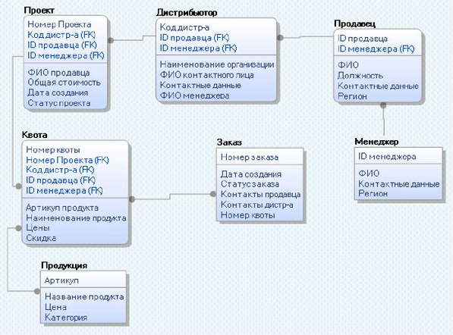
Рисунок 2.2.1 Название рисунка

2.3 Структура модулей
Тут перечисляется модули, из которых состоит проект. Подробно описывается назначение каждого и взаимосвязи модулей друг с другом.

2.4 Серверная часть (Back-end)
Нужно описать всё, что относится к серверной части, в том числе требования к оборудованию и операционной системе, перечислить программные зависимости. Возможные способы администрирования: прямой/удалённый доступ и (или) веб интерфейс и (или) другое.

2.5. Интеграция и API
Нужно указать, предоставляет ли серверная часть внешний API и, если да, описать его возможности.

2.6. Клиентская часть (Front-end)
Нужно описать всё, что относится к софту на стороне клиента, в том числе требования к оборудованию и операционной системе, перечислить программные зависимости.

2.7. Пользовательский интерфейс
Нужно описать элементы пользовательского интерфейса, привести скриншоты и (или) макеты. Описать возможные сценарии взаимодействия пользователя с интерфейсом. Например, что нужно сделать, чтобы зарегистрироваться, получить услугу, и д.р., в зависимости от вашего проекта.

2.8. Основные структуры данных
Нужно описать основные классы, используемые в программной реализации и их взаимосвязь друг с другом. Использование UML для графического представления приветствуется.
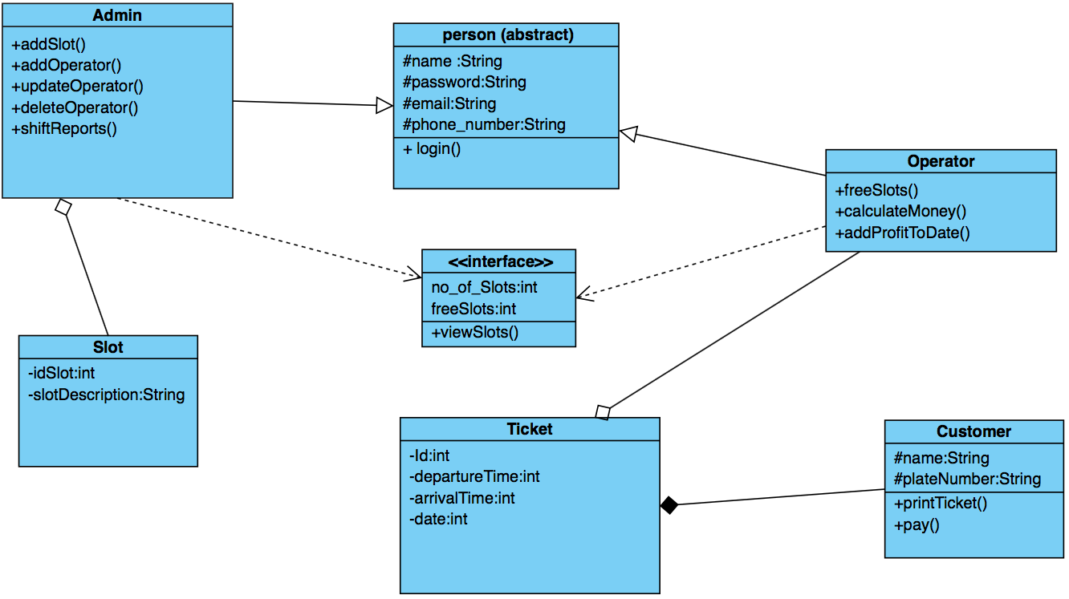
Рисунок 2.8.1 Название рисунка

ГЛАВА 3
СТРУКТУРА КОНВЕЙЕРА CI/CD

3.1 Тестирование исходного кода
В этом разделе нужно указать инструменты, используемые для тестирования кода, виды тестирования и процент покрытия кода тестами. Перечислить что не покрыто тестами.

3.2 Структура конвейера непрерывной интеграции
В этом разделе нужно указать инструменты, используемые для процесса непрерывной интеграции: хранение кода, сборка кода, хранение артефактов и версионирование.

3.3 Структура конвейера непрерывной доставки и развёртывания
В этом разделе нужно указать инструменты, используемые для процесса непрерывной доставки и развёртывания: каким образом готовое приложение попадает к конечному пользователю или на сервера с которыми пользователь взаимодействует.

ГЛАВА 4
ПЕРСПЕКТИВЫ ДАЛЬНЕЙШЕГО РАЗВИТИЯ ПРОЕКТА

4.1 Перспективы технического развития
Тут перечисляются возможности, которые не были реализованы в проекте, были недоделаны или реализованы не так как изначально задумывалось. Так же указывается, к каким улучшениям может привести добавление этих возможностей в проект.

4.2 Перспективы монетизации
В этом разделе перечисляются возможные способы монетизации проекта, как уже реализованные (если такие есть), так и просто идеи.

ЗАКЛЮЧЕНИЕ

В результате …

ЛИТЕРАТУРА

- ГОСТ 19.002-80 Схемы алгоритмов и программ. Правила выполнения [Текст] – Введ. с 01.07. 1981 г. М.: Изд-во стандартов, 1981. – 9 с.
- ГОСТ 19.003-80 Схемы алгоритмов и программ. Обозначение условные графические [Текст] – Введ. с 01.07. 1981 г. М.: Изд-во стандартов, 1981. – 9 с.
- Оформление выпускной квалификационной работы на соискание квалификационного уровня «Магистр» («Бакалавр»): методические рекомендации. / сост. Бержанский В.Н., Дзедолик И.В., Полулях С.Н. – Симферополь: КФУ им. В.И.Вернадского, 2019. – 31 с.
- Другие источники.

ПРИЛОЖЕНИЕ 1
ТЕХНИЧЕСКОЕ ЗАДАНИЕ НА ВЫПОЛНЕНИЕ РАБОТ ПО ПРОЕКТУ

Сюда нужно вставить содержимое Технического задания.

